**FORMULIR PENDAFTARAN ONLINE SPMB 2025 / 2026**

**SMA NEGERI 3 BANDA ACEH**

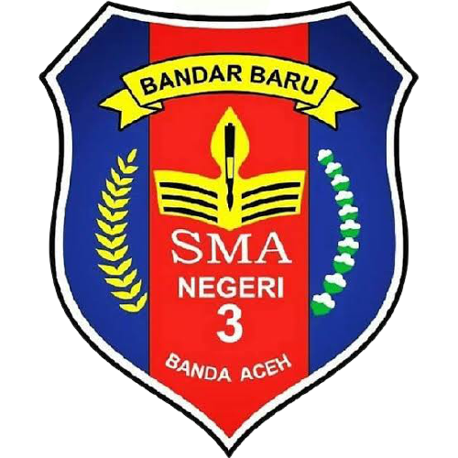

|  |  |
| --- | --- |
| **Nomor Registrasi** | **: 0002** |
| **Jalur Tes** | **: prestasi** |

Nama Calon Peserta Didik : Quos et ut dolorum r

NIK Calon Peserta Didik : 34

NISN : 91

Jenis Kelamin : Perempuan

Tempat, Tanggal Lahir : Non aut at sit dolor, 2025-12-18

Alamat : Elit nisi esse ex t

Kabupaten / Kota : 1105

Provinsi : 11

Golongan Darah : O

Tinggi Badan : 1

Berat Badan : 76

|  |
| --- |
| NPSN Sekolah Asal : 123123  Nama Sekolah Asal : Dolorum irure est si  Kabupaten / Kota Sekolah Asal : Eum consequatur Fug |

|  |  |
| --- | --- |
| Nama Ayah : Provident magna und  Pekerjaan Ayah : Sint aut fugiat moll  Jabatan Ayah : Odio consequatur ve  Alamat Ayah : Recusandae Ut fugia  Nomor Telp/ HP : 123123 | Nama Ibu : Omnis excepteur ea h  Pekerjaan Ibu : Id sunt aute qui nu  Jabatan Ibu : Ipsam provident id  Alamat Ibu : Recusandae Ut fugia  Nomor Telp/ HP : 123123 |

**Nilai Rapor**

|  |  |  |  |  |  |  |
| --- | --- | --- | --- | --- | --- | --- |
| **Semester** | **PAI** | **Bahasa Indonesia** | **Bahasa Inggris** | **Matematika** | **IPA** | **IPS** |
| 3 | 90 | 90 | 90 | 90 | 90 | 90 |
| 4 | 90 | 90 | 90 | 90 | 90 | 90 |
| 5 | 90 | 90 | 90 | 90 | 90 | 90 |

Banda Aceh, 15 Februari 2025

Calon Murid,

( Quos et ut dolorum r )